11. СВЕДЕНИЯ О КОНСЕРВАЦИИ
11.1. Нутромер подвергнут консервации в соответствии требованиям изготовителя. Наименование и марка консерванта – масло консервационное К-17 (аналог).
11.2. Срок хранения прибора без переконсервации – 2 года, при условии хранения в условиях по ГОСТ 15150-69.

12. ГАРАНТИЙНЫЕ ОБЯЗАТЕЛЬСТВА
Гарантийный срок эксплуатации изделия – 6 месяцев, со дня продажи (получения покупателем) прибора, при условии соблюдения потребителем правил хранения и эксплуатации прибора.

Дата продажи: «___» __________ 20__ г.

Представитель продавца: ___________________
(подпись)

Представитель покупателя: __________________
(подпись)

ТЕХНИЧЕСКИЙ ПАСПОРТ

на

НУТРОМЕР ИНДИКАТОРНЫЙ
электронный

(цифровой шаг индикатора 0,01мм)

№__________

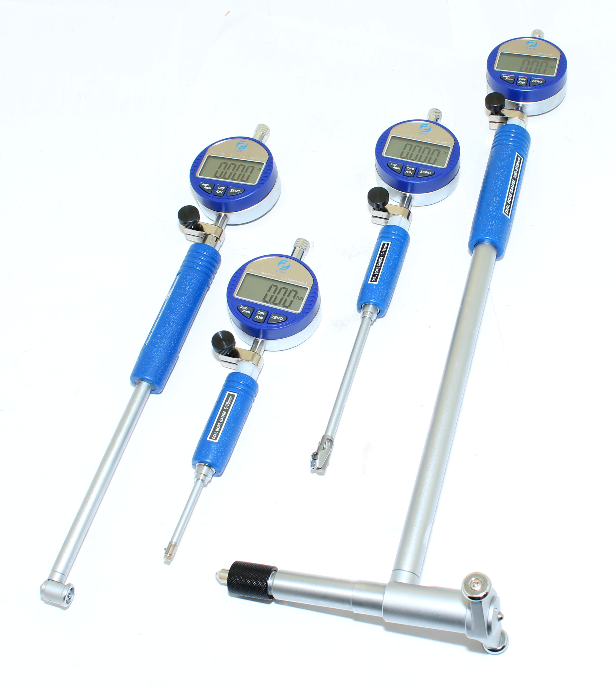

1. НАЗНАЧЕНИЕ
1.1. Нутромер индикаторный электронный с цифровым шагом измерительной головки 0,01мм предназначен для измерения отклонений внутренних размеров от заданных.
1.2. Применяется в различных отраслях промышленности.
1.3. Вид климатического исполнения УХЛ4 по ГОСТ 15150-69.

2. ТЕХНИЧЕСКИЕ ХАРАКТЕРИСТИКИ
2.1. Диапазон измерений, наибольшая глубина измерения, наименьшее перемещение измерительного стержня, и измерительные усилия соответствуют указанным в таблице 1.
Таблица 1.
Все нутромеры комплектуются электронным индикатором часового типа с пределами измерений от 0 до 12,7мм и шагом дискретности 0,01мм.
Для питания электронного блока индикатора используется элемент питания LR44 (AG13) с напряжением питания 1,5В.
Передача данных на ПК производится от индикатора через разъем micro usb, посредством кабеля (кабель в комплект поставки не входит).
Средний срок службы – не более 5 лет.

3. УСЛОВИЯ ЭКСПЛУАТАЦИИ
3.1. Перед началом работы нутромер выдержать на рабочем месте не менее трех часов.
3.2. Температура рабочего пространства в процессе измерений должна быть (20±10)˚С, относительная влажность воздуха – не более 80%, при температуре 20˚С. Содержание примесей агрессивных газов в окружающей среде не допускается.

4. КОМПЛЕКТНОСТЬ
В комплект измерительного прибора входит:
- нутромер;
- индикатор электронный;
- сменные измерительные стержни, шайбы, удлинитель в соответствии с таблицей 2;
- паспорт.

Таблица 2.

5. УСТРОЙСТВО И ПРИНЦИП РАБОТЫ
5.1. В нутромерах модификации НИ10 и НИ18 перемещение измерительного стержня передается на отсчетное устройство при помощи клиновой передачи, в нутромерах модификации НИ50, НИ100, НИ160, НИ200, НИ250, НИ450 – при помощи рычажной передачи. В нутромерах НИ700, НИ1000 подвижный измерительный стержень контактирует непосредственно с отсчетным устройством.
5.2. Для совмещения линии измерения нутромера с плоскостью проходящей через ось измеряемого отверстия служит центрирующий мостик.
5.3. Установка нутромера на требуемый размер производится при помощи сменных измерительных стержней (шайб, удлинителя) по аттестованным кольцам или блоку концевых мер длины с боковиками.

6. ПОДГОТОВКА ИЗДЕЛИЯ К РАБОТЕ.
6.1. Ознакомиться с паспортом на изделие.
6.2. Удалить с наружных поверхностей прибора и сменных измерительных стержней смазку чистой ветошью и протереть насухо.
6.3. Предварительно индикаторный нутромер необходимо настроить на заданный измеряемый размер.
На рисунке показана схема индикаторного нутромера (конструкция, схема настройки на ноль и схема измерения). Последовательность настройки нутромера на заданный размер с помощью блока концевых мер следующая:
а) собирают блок концевых мер "Dn" равный номинальному размеру отверстия, или равный среднему размеру;
б) блок устанавливают в державку (струбцину) с радиусными боковиками, как показано на рисунке;
в) устанавливают нутромер в державку, как показано на рисунке (его подвижный и неподвижный стержни должны примерно располагаться по оси "0 - 0", расположенной перпендикулярно к стержням (начальное положение)
г) отворачивая сменный стержень, устанавливают необходимый натяг и его закрепляют неподвижно с помощью гайки;
д) включить цифровой индикатор кнопкой on/off. Убедившись, что дисплей функционирует нормально, выбрать систему отсчета миллиметры/дюймы
кнопкой mm/in. Установить на 0 кнопкой zero. Индикатор готов к работе.

е) наклоняют нутромер в положение "1" от начального положения (или в положение "2", что все равно) и обратно плавно наклоняют в сторону положения "0". При этом индикация индикаторной головки изменяется относительно нуля. Переводим нутромер в положение "0" и при помощи кнопки zero индикатор на 0. На этом настройка нутромера на заданный размер завершается.
Аналогично нутромер настраивается на заданный размер с помощью установочного кольца или микрометра.
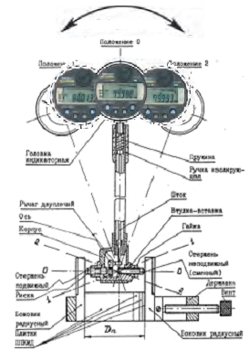

рис. 1. Индикаторный нутромер типа НИ (конструкция, схема настройки на ноль и схема измерения): Dn - номинальный диаметр измеряемого отверстия; ППКМД - плоскопараллельная концевая мера длины.

7. ПОРЯДОК РАБОТЫ
7.1. Ввести нутромер в проверяемое отверстие и слегка покачивая, определить максимальное показание индикатора. При измерении отверстий малых диаметров, большой глубины и невозможности покачивания нутромер следует слегка повернуть в обе стороны вокруг вертикальной оси. Разность между максимальным показанием и нулевым отсчетом определяет отклонение действительного размера требуемого значения.
7.2. Во избежание деформации отверстия в трубе в месте установки индикатора следует пользоваться зажимом только при вставленном в нутромер индикаторе.

8. ТЕХНИЧЕСКОЕ ОБСЛУЖИВАНИЕ
8.1. Периодически производить чистку и смену смазки механизма, так как при длительной эксплуатации нутромера происходит изменение вязкости смазки и попадание в механизм пыли, в результате чего ход подвижных частей становится неплавным и возрастает погрешность прибора.
8.2. Для смены смазки произвести частичную разборку нутромера, промыть детали, протереть и смазать торцы штока, подвижного измерительного стержня и остальные трущиеся поверхности тонким слоем часового масла.

9. ПРАВИЛА ХРАНЕНИЯ И ТРАНСПОРТИРОВКИ
9.1. По окончании работы протереть слегка смоченной в обезжиривающем растворе ветошью измерительные и рабочие поверхности нутромера и смазать противокоррозионной смазкой.
9.2. Хранить нутромер в футляре в сухом отапливаемом помещении при температуре от 5 до 40˚С и относительной влажности 80%. Воздух в помещении не должен содержать примесей агрессивных паров и газов.
9.3. Транспортирование нутромеров должно соответствовать требованиям ГОСТ13762-86.

10.МЕТОДИКА ПОВЕРКИ
10.1. Поверка нутромеров должна производиться по МИ 2194-92 «Нутромеры индикаторные с ценой деления 0,01мм. Методика поверки».
10.2. Межповерочный интервал устанавливается в зависимости от требований службы эксплуатации, но не реже 1 раза в 2 года.

